4 Aprile 2022

**Materiale didattico gratuito: Schede bilingue**

**Italiano - Ucraino per supportare educatori e bambini rifugiati**

*A causa dell'impatto devastante che il conflitto in Ucraina sta avendo sull'istruzione, Twinkl Educational Publishing ha creato materiale didattico bilingue in Ucraino per educatori e bambini, in Ucraina e nei paesi limitrofi.*

[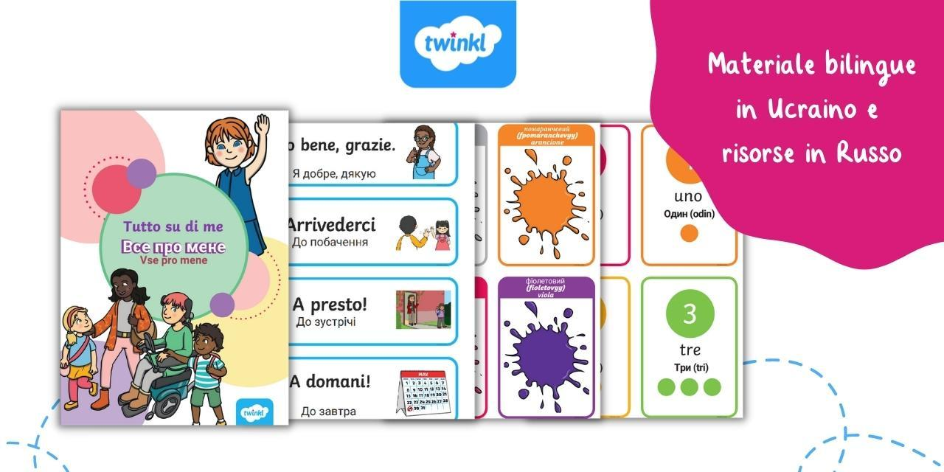](https://www.twinkl.it/resources/dual-language-inclusion-teaching-resources/ukrainian-dual-language-new-starter-eal-inclusion/italian-ukrainian-ukrainian-dual-language-new-starter-eal-inclusion)

A oggi, *4 Aprile 2022*, 869 strutture scolastiche in Ucraina sono state danneggiate, di cui 83 completamente distrutte, secondo il Ministero dell'Istruzione e della Scienza ucraino ([saveschools.in.ua](http://saveschools.in.ua)).

Un recente report dell'[UNICEF](https://www.unicef.it/media/due-milioni-di-bambini-hanno-lasciato-l-ucraina-in-cerca-di-sicurezza/) ha riportato che a causa del conflitto in corso, **due milioni di bambini sono stati costretti a lasciare l'Ucraina**. Alcuni di essi sono ancora in grado di accedere al loro programma scolastico ucraino online. Gli altri sono affidati alle organizzazioni no-profit e i programmi scolastici dei paesi ospitanti, che lavorano duramente per assicurarsi che la loro istruzione continui. Tuttavia, le barriere linguistiche rappresentano uno dei principali ostacoli per l’accesso all’istruzione dei bambini rifugiati ucraini, lasciando notevoli lacune nella loro formazione.

**Le risorse bilingue**, create da Twinkl, sono specificamente **progettate per facilitare l'integrazione dei bambini** nei paesi ospitanti. Il [materiale educativo](https://www.twinkl.it/resources/dual-language-inclusion-teaching-resources/ukrainian-dual-language-new-starter-eal-inclusion/italian-ukrainian-ukrainian-dual-language-new-starter-eal-inclusion) può essere utilizzato da tutti gratuitamente, in special modo dalle famiglie ucraine e da chiunque stia fornendo supporto ai bambini in questo momento di crisi: **volontari, educatori, insegnanti, genitori o anche bambini dei paesi ospitanti**.

**Ecco il materiale disponibile:**

* [Risorse Italiano - Ucraino](https://www.twinkl.it/resources/dual-language-inclusion-teaching-resources/ukrainian-dual-language-new-starter-eal-inclusion/italian-ukrainian-ukrainian-dual-language-new-starter-eal-inclusion)
* [Risorse Inglese - Ucraino](https://www.twinkl.it/resources/dual-language-inclusion-teaching-resources/ukrainian-dual-language-new-starter-eal-inclusion/english-ukrainian-ukrainian-dual-language-new-starter-eal-inclusion)
* [Risorse Rumeno - Ucraino](https://www.twinkl.ro/resources/utile-zi-de-zi-resurse-educationale-twinkl/ajutor-pentru-refugiatii-din-ucraina-alte-pagini-utile-sugestiile-twinkl-resurse-educationale-twinkl/resurse-romana-ucrainiana-ajutor-pentru-refugiatii-din-ucraina-alte-pagini-utile-sugestiile-twinkl-resurse-educationale-twinkl)
* [Risorse Polacco - Ucraino](https://www.twinkl.it/resources/dual-language-inclusion-teaching-resources/ukrainian-dual-language-new-starter-eal-inclusion/polish-ukrainian-ukrainian-dual-language-new-starter-eal-inclusion)
* [Risorse Ceco - Ucraino](https://www.twinkl.it/resources/dual-language-inclusion-teaching-resources/ukrainian-dual-language-new-starter-eal-inclusion/czech-ukrainian-ukrainian-dual-language-new-starter-eal-inclusion)
* [Risorse Ungherese - Ucraino](https://www.twinkl.it/resources/dual-language-inclusion-teaching-resources/ukrainian-dual-language-new-starter-eal-inclusion/hungarian-ukrainian-ukrainian-dual-language-new-starter-eal-inclusion)
* [Risorse Tedesco - Ucraino](https://www.twinkl.ro/resources/dual-language-inclusion-teaching-resources/ukrainian-dual-language-new-starter-eal-inclusion/german-ukrainian-ukrainian-dual-language-new-starter-eal-inclusion)
* [Risorse Spagnolo - Ucraino](https://www.twinkl.it/resources/dual-language-inclusion-teaching-resources/ukrainian-dual-language-new-starter-eal-inclusion/spanish-ukrainian-ukrainian-dual-language-new-starter-eal-inclusion)
* [Risorse in Russo](https://www.twinkl.it/resources/utile-zi-de-zi-resurse-educationale-twinkl/ajutor-pentru-refugiatii-din-ucraina-alte-pagini-utile-sugestiile-twinkl-resurse-educationale-twinkl/resurse-in-limba-rusa-ajutor-pentru-refugiatii-din-ucraina-alte-pagini-utile-sugestiile-twinkl-resurse-educationale-twinkl)

**Cos’è Twinkl Educational Publishing?**

Twinkl raccoglie oltre [850.000 risorse educative](https://www.twinkl.it/resources/risorse-in-italiano), in quasi tutte le lingue, con materiale in continuo aggiornamento. Da schede didattiche, comprensione del testo e libri digitali, a giochi e app con la realtà aumentata e molto altro ancora.

Twinkl viene utilizzato e apprezzato da scuole ed educatori di ogni tipo, in oltre 200 paesi e regioni, inclusi insegnanti di scuola primaria e secondaria, operatori di asili nido e genitori.

Per maggiori informazioni, visita [www.twinkl.it](http://www.twinkl.it).